DIVISIÓN DE TECNOLOGÍAS DE LA INFORMACIÓN Y COMUNICACIÓN

CARRERA

• DESARROLLO DE SOFTWARE MULTIPLATAFORMA•

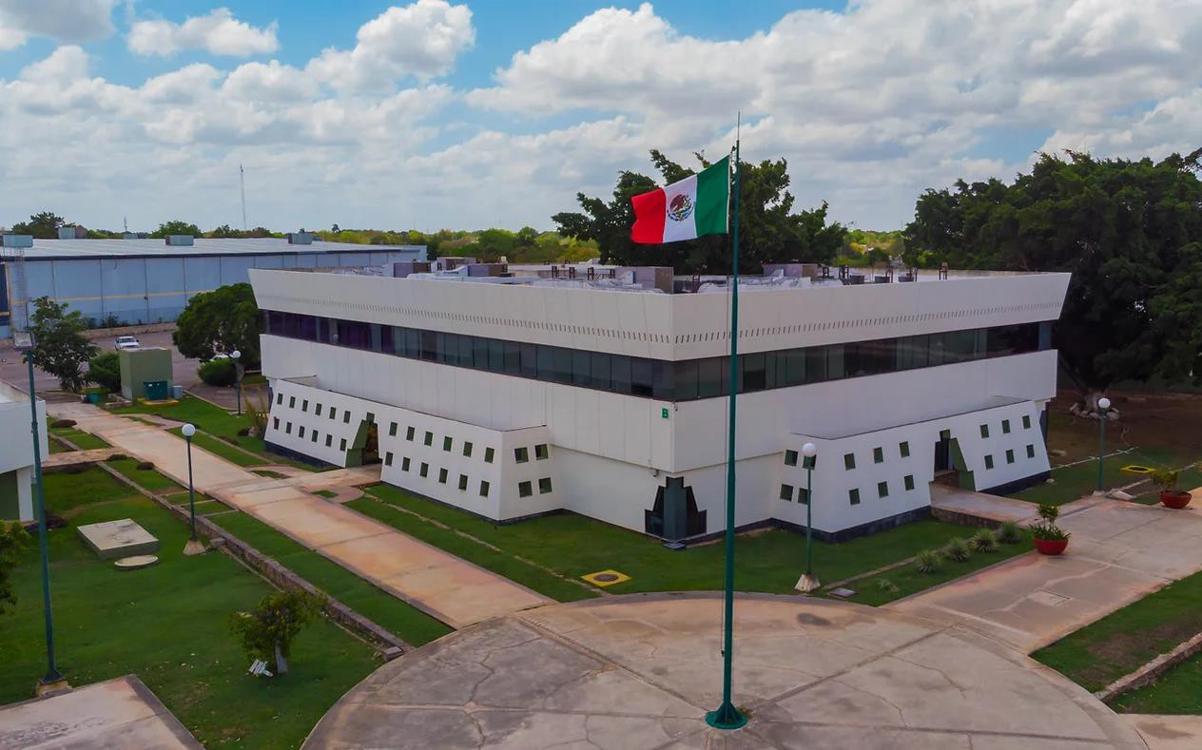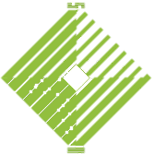

*PRÁCTICA 2| GESTOR DE TAREAS*

*APLICACIONES WEB*

PROFESOR: DIEGO IVAN MAY TUZ

FECHA: 17 DE MAYO DEL 2024

CUAT. - GRUPO: 3D-DSM

2DO PARCIAL

EDUARDO ALBERTO FLORES HERRERA



Índice

Introducción 2

Conclusión 3

# Introducción

Para construir esta aplicación, me apoyé en algunas de las tecnologías más accesibles y efectivas disponibles hoy en día. Usé HTML para estructurar la página, CSS junto con Bootstrap para darle estilo y hacerla responsiva, y JavaScript, específicamente con la ayuda de jQuery, para añadirle funcionalidad interactiva.

Bootstrap fue clave para lograr un diseño limpio y profesional sin mucho esfuerzo, y cargarlo desde un CDN hizo que el proceso de desarrollo fuera más rápido y sencillo. Además, integré el almacenamiento local del navegador para que las tareas se guarden automáticamente y puedan ser recuperadas cada vez que se necesite, sin perder datos importantes. Mi objetivo principal con este proyecto era crear una herramienta útil que ayude a las personas a organizar y hacer seguimiento de sus tareas diarias de manera sencilla y eficiente.

En resumen, quise asegurarme de que este gestor de tareas no solo fuera funcional, sino también agradable a la vista y fácil de usar.

# Conclusión

Utilicé HTML para estructurar el contenido de la página de una manera clara y semántica. Con CSS, especialmente utilizando Bootstrap desde su CDN, logré estilizar la aplicación, haciéndola visualmente atractiva y responsiva. Gracias a la integración de jQuery, pude añadir funcionalidades dinámicas y manejar eventos de manera eficiente, mejorando la interacción del usuario con la aplicación. Además, utilicé el almacenamiento local del navegador para guardar y gestionar las tareas, permitiendo que la información persista entre sesiones.

Uno de los mayores aprendizajes fue la importancia de utilizar CDNs para cargar librerías y frameworks, lo que simplifica el proceso de desarrollo y asegura que siempre esté utilizando la versión más reciente y estable de cada herramienta. También aprendí a manejar mejor la manipulación del DOM con jQuery, facilitando la creación y actualización de elementos de la interfaz de usuario en tiempo real.

El proyecto no solo me permitió afinar mis habilidades en desarrollo web, sino también comprender mejor cómo integrar múltiples tecnologías para crear una aplicación cohesiva y funcional. Estoy satisfecho con el resultado final: una herramienta eficiente y fácil de usar que ayuda a gestionar tareas de manera organizada y efectiva. Este gestor de tareas es un testimonio de lo que se puede lograr con dedicación y el uso correcto de tecnologías web accesibles, y estoy entusiasmado por aplicar estos conocimientos en futuros proyectos.